学生学号 | 0121410880314 | 实验课成绩

学 生 实 验 报 告 书

实验课程名称 | 软件工程基础实验
开 课 学 院 | 计算机科学与技术学院
指导教师姓名 | 袁胜琼
学 生 姓 名 | 胡文浩
学生专业班级 | 软件1403

200 | -- | 200 | 学年 | 第 |  | 学期

实验教学管理基本规范

实验是培养学生动手能力、分析解决问题能力的重要环节；实验报告是反映实验教学水平与质量的重要依据。为加强实验过程管理，改革实验成绩考核方法，改善实验教学效果，提高学生质量，特制定实验教学管理基本规范。
- 本规范适用于理工科类专业实验课程，文、经、管、计算机类实验课程可根据具体情况参照执行或暂不执行。
- 每门实验课程一般会包括许多实验项目，除非常简单的验证演示性实验项目可以不写实验报告外，其他实验项目均应按本格式完成实验报告。
- 实验报告应由实验预习、实验过程、结果分析三大部分组成。每部分均在实验成绩中占一定比例。各部分成绩的观测点、考核目标、所占比例可参考附表执行。各专业也可以根据具体情况，调整考核内容和评分标准。
- 学生必须在完成实验预习内容的前提下进行实验。教师要在实验过程中抽查学生预习情况，在学生离开实验室前，检查学生实验操作和记录情况，并在实验报告第二部分教师签字栏签名，以确保实验记录的真实性。
- 教师应及时评阅学生的实验报告并给出各实验项目成绩，完整保存实验报告。在完成所有实验项目后，教师应按学生姓名将批改好的各实验项目实验报告装订成册，构成该实验课程总报告，按班级交课程承担单位（实验中心或实验室）保管存档。
- 实验课程成绩按其类型采取百分制或优、良、中、及格和不及格五级评定。
附表：实验考核参考内容及标准
 | 观测点 | 考核目标 | 成绩组成
实验预习 | - 预习报告  - 提问  - 对于设计型实验，着重考查设计方案的科学性、可行性和创新性 | 对实验目的和基本原理的认识程度，对实验方案的设计能力 | 20%
实验过程 | - 是否按时参加实验  - 对实验过程的熟悉程度  - 对基本操作的规范程度  - 对突发事件的应急处理能力  - 实验原始记录的完整程度  - 同学之间的团结协作精神 | 着重考查学生的实验态度、基本操作技能；严谨的治学态度、团结协作精神 | 30%
结果分析 | - 所分析结果是否用原始记录数据  - 计算结果是否正确  - 实验结果分析是否合理  - 对于综合实验，各项内容之间是否有分析、比较与判断等 | 考查学生对实验数据处理和现象分析的能力；对专业知识的综合应用能力；事实求实的精神 | 50%

实验课程名称：_______________
实验项目名称 | 结对编程 |  |  | 实验成绩
实 验 者 | 胡文浩 | 专业班级 | 软件1403 | 组 别
同 组 者 | 陆洋 |  |  | 实验日期 | 2016年 9月
一部分：实验预习报告（包括实验目的、意义，实验基本原理与方法，主要仪器设备及耗材，实验方案与技术路线等）

- 实验目的以及要求
      - 体验敏捷开发中的两人合作，进一步提高个人编程技巧与实践
      - 选择一个程序实例，联系结对编程实践
      - 要求学生两人一组，自由组合，每组使用一台计算机，二人共同编码，完成实验要求。
      - 要求在结对编程工作期间，两人的角色至少切换四次
      - 编程语言不限，版本不限，建议使用Python或java进行编程。
- 问题描述
适应果树学键约翰·何顿·康威在1970年发明的细胞自动机，它包括一个二维矩形世界，这个世界中的每个方格居住着一个活着的或死亡的细胞。一个细胞在下一个时刻生死取决于相邻八个方格中活着的或死了的细胞的束流昂。如果相邻方格活着的细胞数量过多，，这个细胞会因为资源匮乏而在下一个时刻死去；相反，如果周围活细胞过少，这个细胞会因为太孤单而死去。
每个细胞的状态有如下生存定律计算得出：
            - 如果一个细胞周围有三个细胞为生，则该细胞为生，即该细胞若原先为死则转为生，若原先为生则保持不变。
            - 如果一个细胞周围有2个细胞为生，则该细胞的生死状态保持不变。
            - 在其它情况下，该细胞为死（即该细胞若原先为生，则转为死，若原先为死，则保持不变。
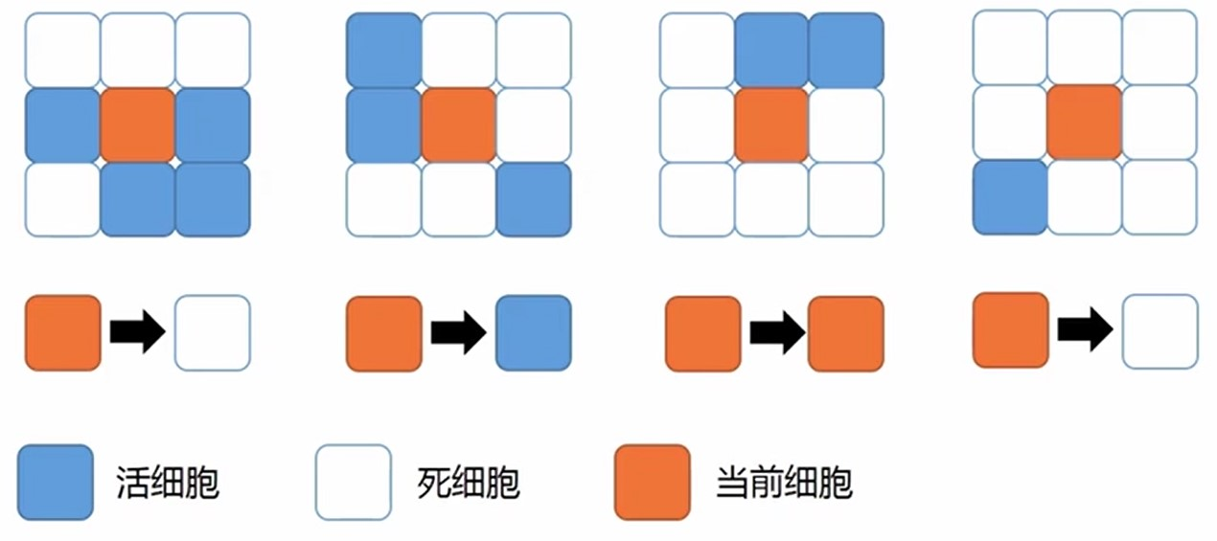
第二部分：实验过程记录（可加页）（包括实验原始数据记录，实验现象记录，实验过程发现的问题等）
- 数据存储设计
生命游戏中细胞存在于26×26大小的矩阵世界中，每个正方形的颜色代表细胞的生死状态（白色代表细胞死亡，黑色代表细胞存活）。程序中使用二维字符数组gamemap[][]来表示细胞。之后使用两个二维字符数组tempstatus[][]和nextstatus[][]来表示每个细胞的当前状态和下一时刻的状态，字符CELL_ALIVE和CELL_DEAD分别表示细胞的生、死状态。
- 算法
- 初始化地图。使用随机数方法Math,random()产生随机数，使得gamemap中每个成员都会随机得到生或死两种状态的其中一种。
- 在构造方法中调用startgame()方法，该方法会初始化tempstatus和nextstatus两个数组。之后设置一个定时器，并设置监听器，在监听器中调用changecellstatus()方法，该方法使用switch语句，根据countneighborcell()方法得到的当前细胞周围的细胞数量来判断当前细胞的下一状态，最后调用copyWorldMap()方法对细胞的当前状态进行改变。
- 最后在监听器里通过repaint()方法对已经改变的组件进行重新绘制。
- 具体代码如下：
//开始游戏并初始化
public void startgame(){
for(int i=0;i<gamemap.length;i++){
for (int j=0;j<gamemap[i].length;j++){
double sum=Math.random();

if(sum<0.5)
gamemap[i][j]=CELL_ALIVE;
else
gamemap[i][j]=CELL_DEAD;
nextstatus[i][j]=gamemap[i][j];
tempstatus[i][j]=gamemap[i][j];
}
}
timer = new Timer(DELAY_TIME, new ActionListener() {

public void actionPerformed(ActionEvent e) {
changecellstatus();
repaint();
}
});
timer.start();
}

//改变细胞的状态
private void changecellstatus(){
for(int row=0;row<gamemap.length;row++){
for(int col=0;col<gamemap[row].length;col++){
switch(countneighborcell(row, col)){
case 0:
case 1:
case 4:
case 5:
case 6:
case 7:
case 8:
nextstatus[row][col] = CELL_DEAD;
break;
case 2:
nextstatus[row][col] = tempstatus[row][col];
break;
case 3:
nextstatus[row][col] = CELL_ALIVE;
break;
}
}
}
copyWorldMap();
}

教师签字__________

第三部分 结果与讨论（可加页）
- 实验结果分析（包括数据处理、实验现象分析、影响因素讨论、综合分析和结论等）
运行程序之后弹出窗口，在26×26矩阵中随机生成活细胞，并以此为初始条件进行生命游戏。窗口中细胞依照规律改变状态并在最后形成稳定状态（全部死亡或者以稳定的形状存活）。以下为游戏窗口截图。
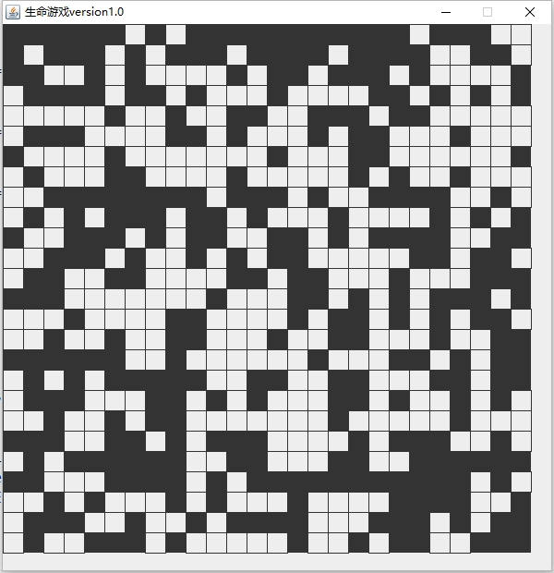
游戏初始运行截图
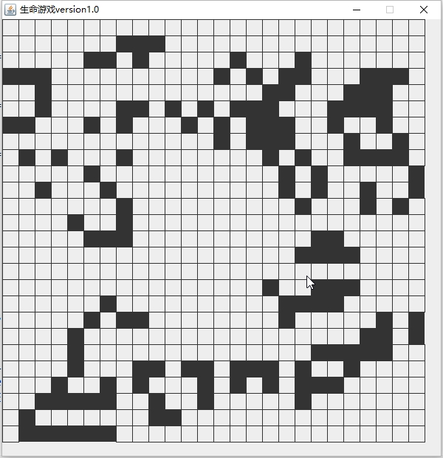
游戏运行中截图
- 结对编程过程
1、角色互换以及各自分工
（一）陆洋进行题目分析，胡文浩进行算法分析设计。
（二）胡文浩对程序基本框架进行构造，陆洋设计基本方法功能。
（三）陆洋进行各方法的编写，胡文浩进行软件测试。
（四）胡文浩对代码进行优化完善，陆洋对最终代码进行测试。
（五）总结工作，撰写实验报告。
2、工作照片
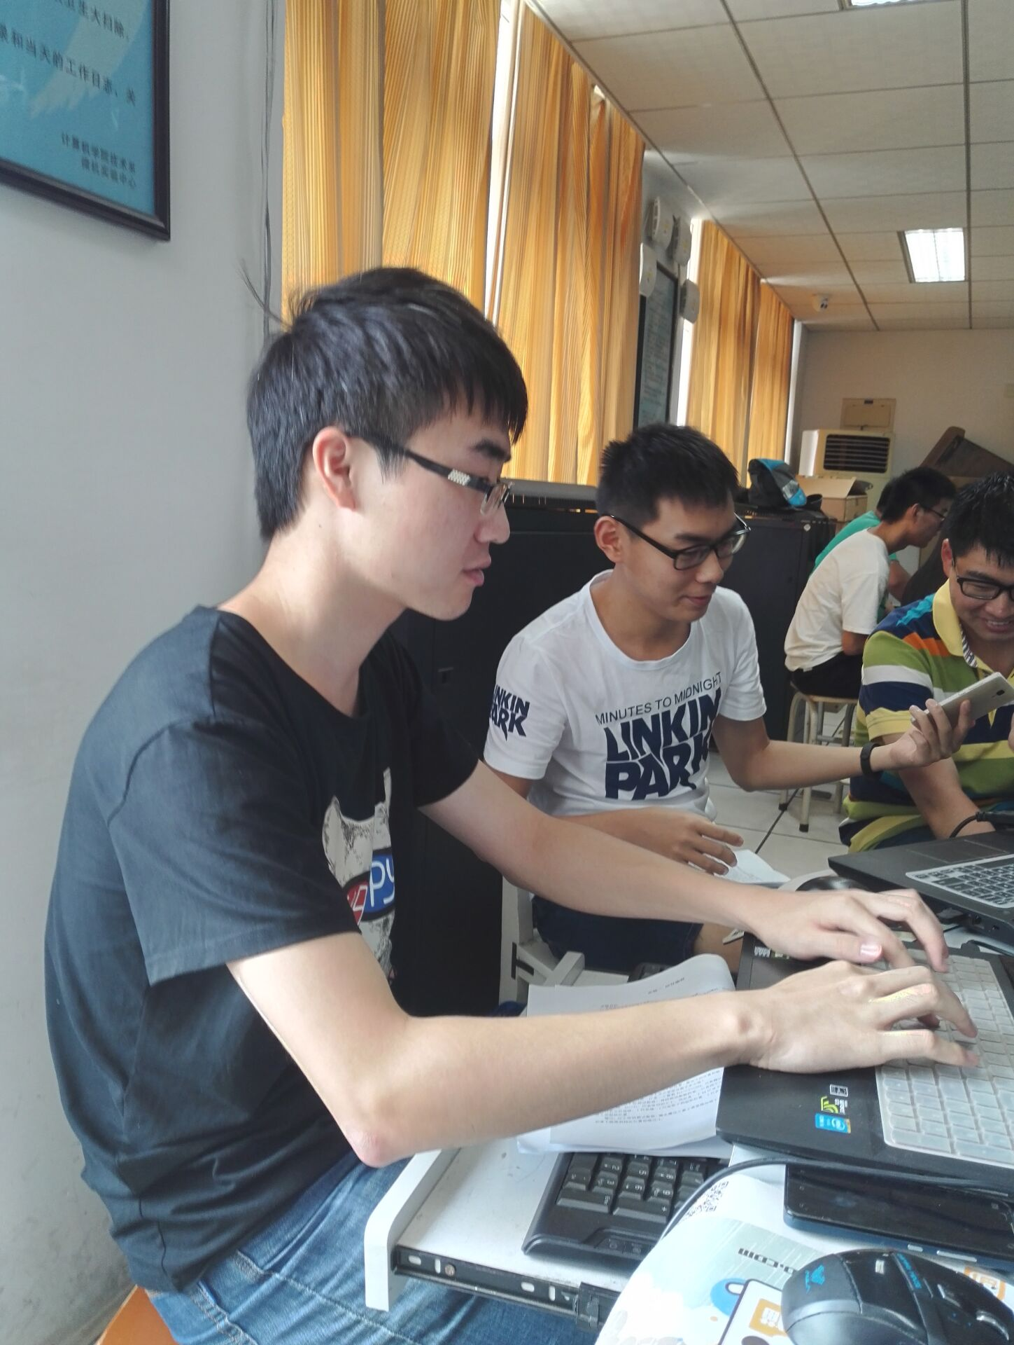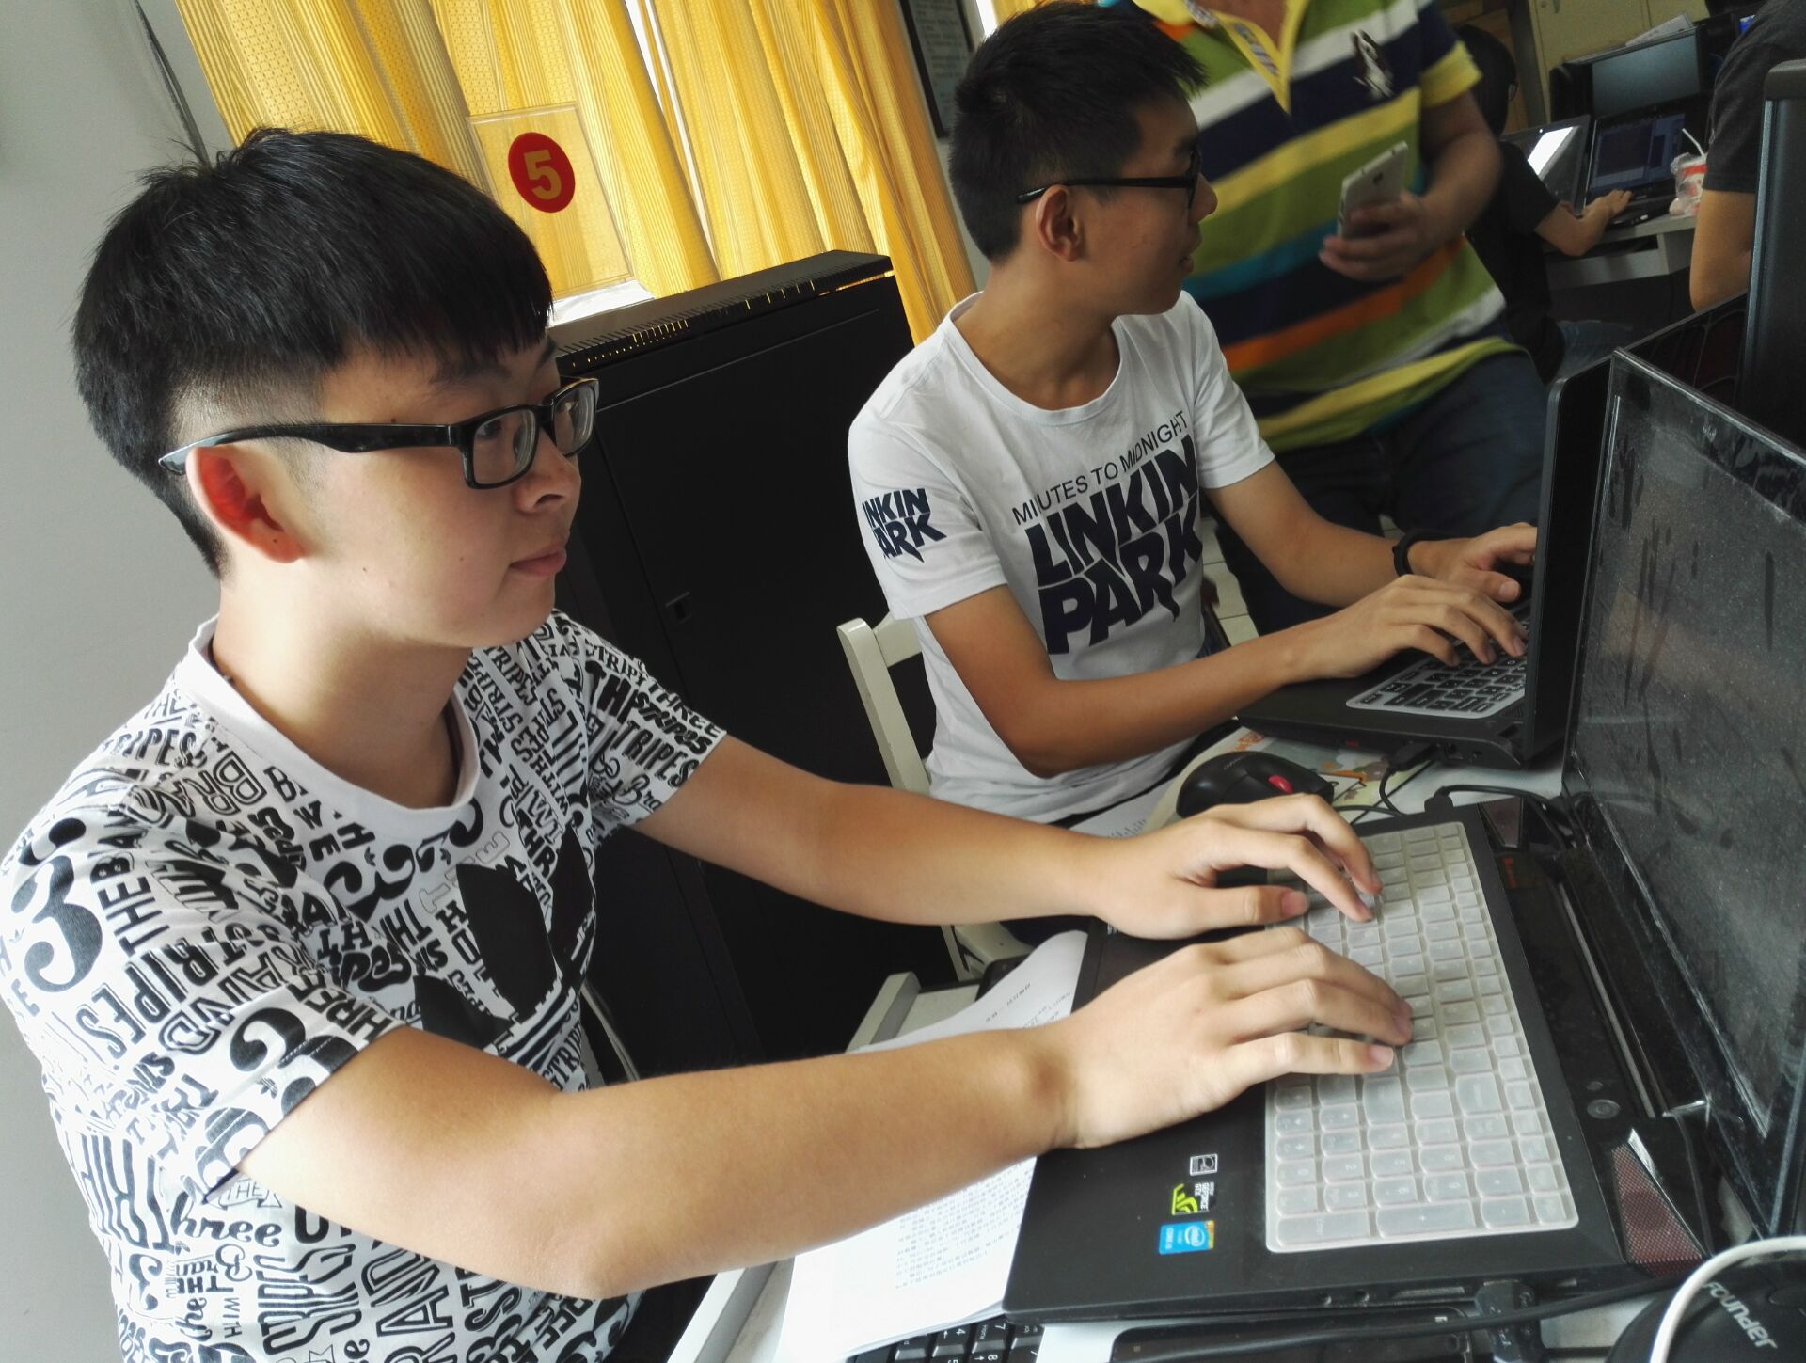
- 心得与体会
此次结对编程对于我来说是一次全新的体验，因为之前的编程过程一直是自己完成的，基本上没有与其他人的交流。但是结对编程这种方式让我对于团队合作有了更深刻的理解，虽然说只有一名队友，但是编程过程中遇到的困难也不少，包括要协调两人的编程思想、分析问题得到的方法能够互相衔接，这样才能最终得到一个完整的代码程序。但是结对编程的优点也很明显，通过两人的交流可以使用多种角度看问题、对于程序中的bug也比一个人编写程序时发现的更快、通过交流编程思想互相学习，不断优化代码，最终得出的程序代码优化程度较高。
两个程序员具有的相同缺点与盲点的几率很小，这使得结对编程拥有比单独编程更大的优势，包括大大缩短了debug时间，得出的代码的优化性很高等等。而且通过互相学习可以发现自身的缺点与不足，完善自己的编程思想。通过此次编程实验，不仅我的编程能力得到了提高，更从搭档身上学到了他的编程思想，提高了我的交际能力。

